Об утилизации ртутьсодержащих ламп
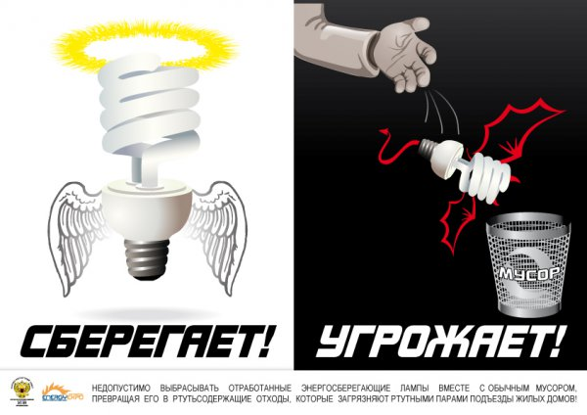

Ртутьсодержащие лампы представляют особую опасность и относятся к отходам 1 класса. Из мусорного контейнера и мусоровоза лампа чаще всего попадает на свалку, как правило, разбитой, что приводит к сильнейшему и необратимому загрязнению окружающей среды.
При использовании ртутьсодержащих ламп в быту ЗАПРЕЩЕНО:
1. Выбрасывать ртутные лампы в мусорные контейнеры, канализацию, закапывать в землю, сжигать загрязненную ртутью тару;
2. Самостоятельно обезвреживать ртутные лампы;
3. Хранить лампы вблизи нагревательных или отопительных приборов, в местах общего пользования в многоквартирном доме;
4. Самостоятельно вскрывать корпуса ртутных ламп с целью извлечения ртути;
5. Транспортировать отработанные ртутные лампы на объекты размещения твердых бытовых отходов (полигоны).
Сбор и обезвреживание отработанных ртутьсодержащих ламп осуществляется специализированными организациями.
Места стоянок автомобилей для приёма ртутьсодержащих отходов (1 класс опасности):
на площади у торгового центра ООО «Продукты» в первом квартале
у торгового центра «Дельфин» в третьем квартале

периодичность стоянки:
каждый третий вторник месяца с 12.00 до 14.00

